Ф.И.О. | уровень образования | квали-фикация | категория | должность | преподаваемые дисциплины | наименование направления подготовки и (или) специальности | повышение квалификации и (или) переподготовки | общий стаж работы | стаж по специальности | телефон | адрес электронной почты
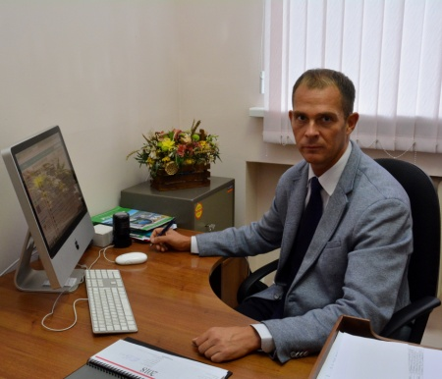  Грушенков Михаил Васильевич | высшее профес-сиональное | Учитель географии, учитель биологии, география |  | директор школы |  | география | повышение квалификации 2019 г | 19 л.  3 м. | 10 л. | 222-09-29 | Shkola1-4@mail.ru
 |  |  | высшая | учитель | учитель географии |  |  |  | 14 л.
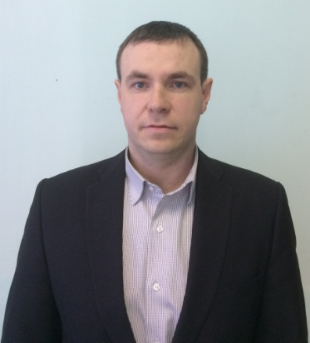  Баранов Николай Анатольевич | высшее профес-сиональное | Историк, препода-ватель истории |  | зам. директора по УВР |  | история | повышение квалификации 2019 г.; проф. переподготовка 2013 г. | 13 л. | 2 г. | 222-09-29 | Shkola1-4@mail.ru
 |  |  | Высшая | учитель | учитель истории, общество-знания |  |  |  | 12 л.
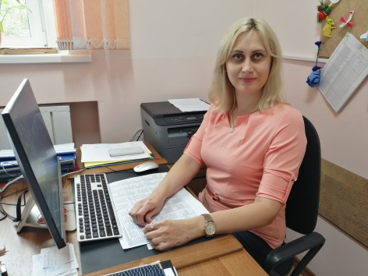  Бакастова Елена Евгеньевна | высшее профес-сиональное | Социальный педагог |  | зам. директора по УВР |  | социальная педагогика | повышение квалификации 2019 г.; проф. переподготовка 2014 г. | 16 л. | 7 л. | 222-09-29 | Shkola1-4@mail.ru
 |  |  | Высшая | социальный педагог |  |  |  |  | 18 л.
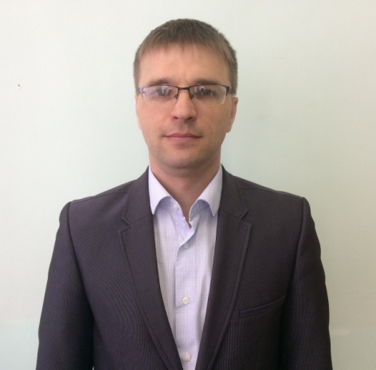  Вокин Константин Николаевич | высшее профес-сиональное | Экономист-менеджер |  | зам. директора по АХР |  | Экономика и управление на предприятиях (по отраслям) |  | 12 л. | 2 г. | 222-09-29 | Shkola1-4@mail.ru

